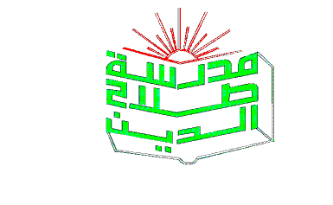

أوراق عمل مادة التربية الاسلامية للصف الثاني الابتدائي

السؤال الأول:
ضع اشارة ( ) عند الاجابة الصحيحة واشارة ( ) عند الاجابة الخاطئة
- يسبح المسلم ربه فيقول سبحان الله و بحمده سبحان الله العظيم

- كل شيئ بالكون يسبح و لكن لا نعلم تسبيحه

- الخاسر يوم القيامة هو الذي يعمل الأعمال الصالحة

- الصبر من الأعمال التي تجعلني من الفائزين يوم القيامة

- الله هو الذي يحفظ الانسان من الغرق

- نتوجه بالدعاء لله ليحمينا في السفر

- أشعر بالأمان لأن الله هو الذي يحمينا و يرحمنا

- يلجأ المسلم الى ربه في حالات اليسر فقط

- الله يحفظ مخلوقاته في الجو فقط

- يشعر المسلم بالأمان لأن لديه أموال كثيرة

- اذا وجدت ساعة في الطريق آخذها لنفسي

- الأمانة أن تحفظ الحق لصاحبه و تعيده اليه عندما يطلبه

- الرسول هو قدوتنا لأنه الصادق الأمين

- أشكر الله على نعمه بأن أكون بخيلا من الفقراء

- الله وهبنا المال لنستمتع به و ننفقه على أنفسنا فقط

- خائن الأمانة لا يحبه الله و لا يحبه الناس

- كثرة الخطايا تدخل الانسان النار

- من يجحد نعم الله تعالى سيحرمه منها

السؤال الثاني:
(أ)أصل بما يكمل الآية الكريمة

ــ و العصر ان النسان لفي الصالحات

ــ الا الذين آمنو و عملوا خـســـــر

ــ و تواصوا بالحق و تواصوا بالصبر

(ب)أصل بين معاني الحديث الشريف

ــ درنه هي الذنوب

ــ الخطايا ما رأيكم؟ ماذا تقولون؟

ــأرأيتم هو السخ الذي ينظف بالماء

ــ أرأيتم الدرن هو الوسخ الذي ينظف بالماء

